

MEDIDAS DE TENDENCIA CENTRAL. ADRIANA RODRIGUEZ
Una de las características más sobresalientes de la distribución de datos es su tendencia a acumularse hacia el centro de la misma. Esta característica se denomina Tendencia central.
Las medidas de tendencia central más usuales son:
a) media aritmética (x), el valor medio.
b) mediana, el valor central.
c) moda, el valor más frecuente.

Media aritmética.
La media aritmética de n valores, es igual a la suma de todos ellos dividida entre n. Tenemos:
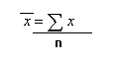

Si se cuenta con una distribución de datos entonces se aplica la fórmula:
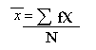
EJEMPLO:
Mediante los siguientes datos hallar la media aritmética.
10,8,6,5,10,7
SOLUCION:
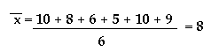
EJEMPLO:
Mediante la siguiente distribución de frecuencias que nos muestra los espesores en pulgadas, de recipientes de acero, hallar la media aritmética.
Espesores en pulg | f
0.307 - 0.310 | 3
0.311 - 0.314 | 5
0.315 - 0.318 | 5
0.319 - 0.322 | 22
0.323 - 0.326 | 14
0.327 - 0.330 | 1
 | N= 50

SOLUCION:
Espesores en pulg | f | X | fX
0.307 - 0.310 | 3 | 0.3085 | 0.9255
0.311 - 0.314 | 5 | 0.3125 | 1.5625
0.315 - 0.318 | 5 | 0.3165 | 1.5825
0.319 - 0.322 | 22 | 0.3205 | 7.0510
0.323 - 0.326 | 14 | 0.3245 | 4.5430
0.327 - 0.330 | 1 | 0.3285 | 0.3285
 | N= 50 |  | 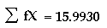
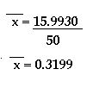
Mediana:
La mediana es el punto central de una serie de datos, para datos agrupados la mediana viene dada por:
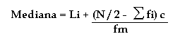

EJEMPLO:
Hallar la mediana en los siguientes datos.
25,30,28,26,32

SOLUCION:
Se ordenan en forma creciente o decreciente y se toma el valor central.
25,26,28,30,32
mediana = 28

EJEMPLO:
Hallar la mediana en los siguientes datos:
7, 10,15,13,10,12

SOLUCION:
Al ordenar se tiene: 7, 10,10,12,13,15 pero como el número de datos es par se
toma la media aritmética de los dos internos.
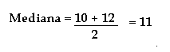

EJEMPLO:
Hallar la mediana en la siguiente distribución de frecuencias
Espesores en pulg | f | Solucion:
0.307 - 0.310 | 3 | El intervalo 0.319- 0.322
0.311 - 0.314 | 5 | contiene la clase mediana
0.315 - 0.318 | 5 | 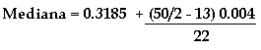
0.319 - 0.322 | 22 | Mediana = 0.3254
0.323 - 0.326 | 14
0.327 - 0.330 | 1
 | N=50

Moda
Es aquel valor de mayor frecuencia, la moda puede ser no única e inclusive no existir.
Para distribuciones de frecuencia la moda viene dada por:
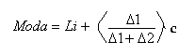

EJEMPLO.
Hallar la moda en los siguientes datos.
16,18,15,20,16

SOLUCION:
Moda = 16

EJEMPLO:
Hallar la moda en la siguiente distribución de frecuencias, la cual nos muestra los diámetros en pulgadas de 60 cojinetes de bolas fabricados por una compañía.
Clases | f | Solucion
0.724 - 0.727 | 5 | El intervalo 00.732 - 0.735
0.728 - 0.731 | 9 | contiene la clase modal
0.732 - 0.735 | 20 | 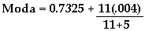
0.737 - 0.739 | 15
0.740 - 0.743 | 8
0.744 - 0.747 | 3
 | N=60
Media ponderada.
Existe otra medida de tendencia central, la media ponderada.
EJEMPLO:
Considérense los siguientes datos:
100 34
50 37
200 35

¿Cuál es la mejor evaluación de la media general?
SOLUCION:
Es necesario emplear la media ponderada.

Media ponderada = 34(100) + 37(50) + 35 (200)
100 + 50 + 200
Media ponderada = 35

